ВСЕРОССИЙСКАЯ ОЛИМПИАДА ШКОЛЬНИКОВ ПО ГЕОГРАФИИ

**ШКОЛЬНЫЙ ЭТАП**

**ТЕОРЕТИЧЕСКИЙ ТУР**

возрастная группа (7 классы)

**Уважаемый участник олимпиады!**

Вам предстоит выполнить теоретические (письменные) и тестовые задания.

Время выполнения заданий теоретического тура 1 академический час ( 45 минут).

Выполнение теоретических (письменных) заданий целесообразно организовать следующим образом:

- не спеша, внимательно прочитайте задание и определите наиболее верный и полный ответ;

- отвечая на теоретические вопросы и выполняя практические задания, обдумайте и сформулируйте конкретный ответ только на поставленный вопрос;

- если Вы отвечаете на задание, связанное с заполнением таблицы или схемы, не старайтесь детализировать информацию, вписывайте только те сведения или данные, которые указаны в вопросе;

- особое внимание обратите на задания, в выполнении которых требуется выразить Ваше мнение с учетом анализа ситуации или поставленной проблемы. Внимательно и вдумчиво определите смысл вопроса и логику ответа (последовательность и точность изложения). Отвечая на вопрос, предлагайте свой вариант решения проблемы, при этом ответ должен быть кратким, но содержать необходимую информацию;

- после выполнения всех предложенных заданий еще раз удостоверьтесь в правильности выбранных Вами ответов и решений.

Выполнение тестовых заданий целесообразно организовать следующим образом:

- не спеша, внимательно прочитайте тестовое задание;

- определите, какой из предложенных вариантов ответа наиболее верный и полный;

- напишите букву, соответствующую выбранному Вами ответу;

- продолжайте таким образом работу до завершения выполнения тестовых заданий;

- после выполнения всех предложенных заданий еще раз удостоверьтесь в правильности ваших ответов;

- если потребуется корректировка выбранного Вами варианта ответа, то неправильный вариант ответа зачеркните крестиком и рядом напишите новый.

Предупреждаем Вас, что:

- при оценке тестовых заданий, где необходимо определить один правильный ответ, **0** баллов выставляется за неверный ответ и в случае, если участником отмечены несколько ответов (в том числе правильный), или все ответы;

- при оценке тестовых заданий, где необходимо определить все правильные ответы, **0** баллов выставляется, если участником отмечены неверные ответы, большее количество ответов, чем предусмотрено в задании (в том числе правильные ответы) или все ответы.

Задание теоретического тура считается выполненным, если Вы вовремя сдаете его членам жюри.

**Максимальная оценка – 54 балла.**

**Бланк ответов**

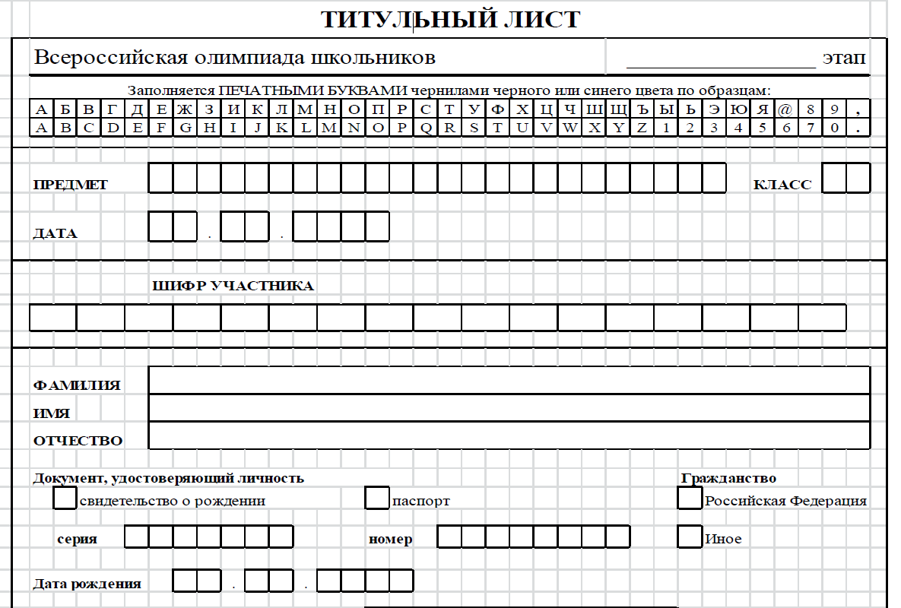

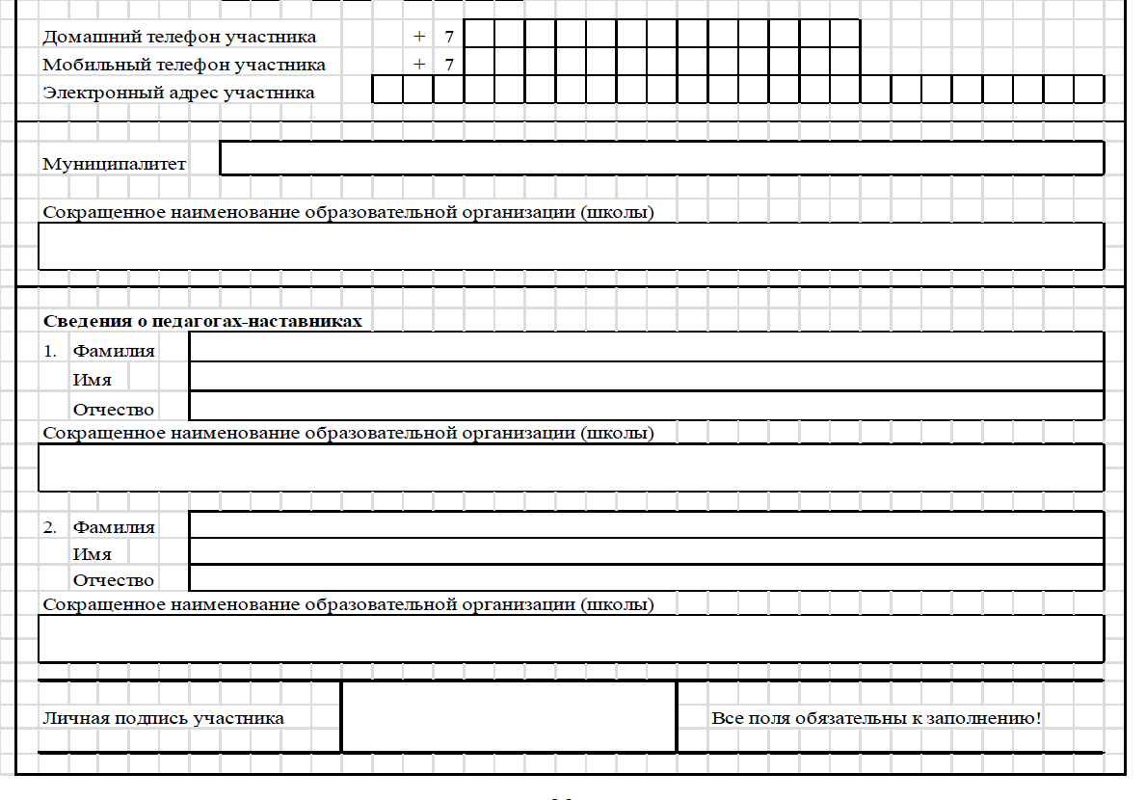

ВСЕРОССИЙСКАЯ ОЛИМПИАДА ШКОЛЬНИКОВ ПО ГЕОГРАФИИ

**ШКОЛЬНЫЙ ЭТАП**

**ТЕОРЕТИЧЕСКИЙ ТУР**

возрастная группа (7 классы)

**Задание 1.**

Выберите один или несколько верных ответов.

Кто из мореплавателей первым обогнул Африканский континент?

а) Б. Диаш

б) В. Беринг

в) П. Кабрал

г) Ф. Магеллан

**Ответ:** ____________________________________________________________

**Задание 2**.

Выберите один или несколько верных ответов.

В какой день года солнце находится в зените над экватором ?

а) 22 декабря

б) 21 апреля

в) 23 сентября

г) 22 июня

**Ответ:**____________________________________________________________

**Задание 3.**

Выберите один или несколько верных ответов.

Выберите из списка географические следствия вращения Земли вокруг оси

а) наличие гидросферы и атмосферы

б) неравномерность поступления солнечной радиации к земной поверхности

в) смена дня и ночи

г) Возникновение силы Кариолиса

**Ответ: _________________________________________________________**

**Задание 4.**

Выберите одно или несколько верных ответов.

В результате тектонических движений образуются

а) горсты

б) грабены

в) холмы

г) депрессии

**Ответ**:________________________________________________________

**Задание 5.**

Выберите один или несколько верных ответов.

Какой из перечисленных островов имеет покровное оледенение?

а) Санторин

б) Крит

в) Цейлон

г) Гренландия

**Ответ**:____________________________________________________________

**Задание 6.**

Выберите один или несколько верных ответов.

Какой из перечисленных критериев является основным при выделении природных зон ?

а) тип растительности

б) тип почв

в) температура воздуха

г) циркуляция атмосферы

Ответ:_____________________________________________________________

**Задание 7.**

Пользуясь знаниями по географии и картами в атласе, выполните задания каждой части.

Рассмотрите рисунки в таблице и список опасных природных явлений (ОПЯ), представленный ниже. Установите соответствия между рисунками и названиями ОПЯ. Разбейте ОПЯ на три группы по принципу «геосфера – опасные природные явления», дайте названия оболочкам Земли, в которых происходят перечисленные ОПЯ.

|  |  |  |
| --- | --- | --- |
|  |  |  |
| 1 | 2 | 3 |
|  |  |  |
| 4 | 5 | 6 |
|  |  |  |
| 7 | 8 | 9 |

**Список ОПЯ:** вулканическое извержение, засуха, землетрясение, карстовый провал, нагонная волна, песчаная буря, речное наводнение, торнадо, шторм

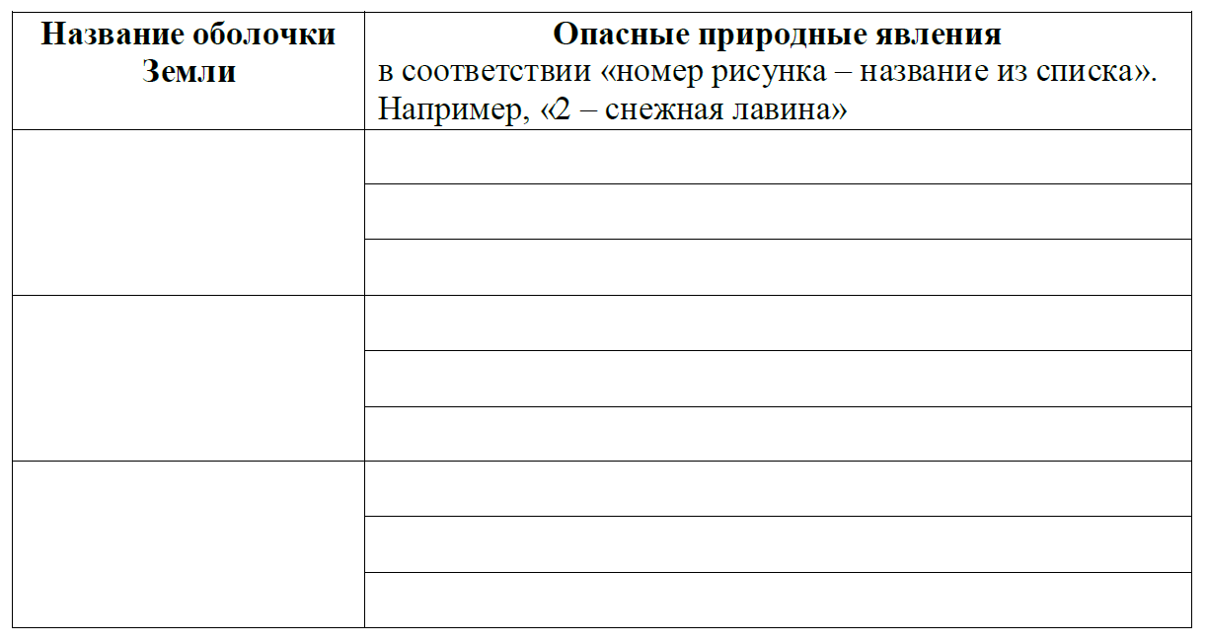

**Задание 8.**

Внимательно прочитайте текст. Пользуясь картами атласа 7 класса, определите полуостров и ответьте на вопросы, посвящённые географии этого полуострова. Заполните таблицу.

Южные и западные берега полуострова омываются водами морей, которые являются составными частями крупного межматерикового моря, а восточные и юго-восточные – самым маленьким морем планеты, «цветным» морем, и двумя знаменитыми проливами.

Условная граница объекта на севере проходит по второй по длине реки

части света, в которой располагается полуостров. Данная река по праву именуется «интернациональной рекой», так как она протекает по территории 9 государств, и на её берегах расположены 4 столицы.

Территория объекта является сейсмически активной, так как приурочена к крупной тектонической структуре современной складчатости. Данная особенность сказалась на горном рельефе большей части полуострова. Одной из наиболее высоких вершин его является гора, известная благодаря мифологии и спортивным играм, названным в честь неё. Также здесь располагается знаменитое плато, давшее название процессу растворения и выноса горных пород с образованием отрицательных экзогенных форм рельефа.

На большей части объекта сформировался тип климата, характеризующийся мягкой влажной зимой и сухим жарким летом. Природная зона южной части полуострова полностью изменена и заселена человеком.

Северную часть занимают лесная и безлесная природные зоны с плодородными почвами, благодаря чему данная часть сильно распахана.

Территория объекта неоднократно становилась ареной боевых действий. Здесь постоянно шёл процесс появления новых и распада старых государств. На данный момент на территории объекта частично или полностью расположены более 10 независимых государств и одно частично-признанное государственное образование. Крайний юго-восток объекта занимает страна, через территорию которой проходит условная граница, объединяющая нашу и данную страну по особенностях географического положения.

|  |  |  |
| --- | --- | --- |
| № | Определите | Ответ |
| 1 | Полуостров |  |
| 2 | «Межматериковое море» |  |
| Самое маленькое море мира |  |
| «Цветное» море |  |
| Проливы |  |
| 3 | Река |  |
| Столицы |  |
|  |
|  |
|  |
| 4 | Тектоническая структура |  |
| Гора |  |
| Экзогенный рельефообразующий процесс |  |
| 5 | Тип климата |  |
| Природная зона южной части |  |
| Безлесная природная зона северной части |  |
| Лесная природная зона северной части |  |
| 6 | Частично-признанное государство |  |
| 7 | Условная граница |  |
| Страна на юго-востоке |  |